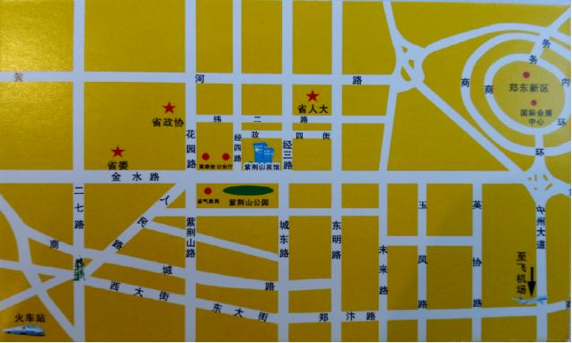
交通路线图

一、郑州东站—紫荆山宾馆
郑州东站到宾馆大概10公里左右。
可乘坐出租车到宾馆费用25元左右，或乘坐916公交车到国际饭店站，或乘坐地铁到燕庄，紫荆山站。
二、郑州火车站—紫荆山宾馆
郑州火车站（汽车站）到宾馆大概6公里左右。
可乘坐出租车费用15元左右，或乘坐80路、26路公交车。
三、郑州机场—紫荆山宾馆
郑州机场到宾馆大概30多公里。
乘坐出租车费用在200元内，乘坐民航大巴15元（半小时一班，到民航大酒店下车向西走1公里）。

